[Fecha]
Sistemas de almacenamiento de Ficheros
Gestión de Base de Datos
ASIR1-12
ALUMNO: RICHARD jason huaracha melendez
profesor: pedro guerrero lopez
fecha: 06-11-2025
INDICE
Almacenamiento SAN
- Procedencia de las siglas y traducción.
- Funcionamiento básico: gráfico y explicación por escrito.
- Tipo de red, topología, protocolos que usan, velocidad de red.
- ¿Para qué se puede usar una SAN? Existen múltiples funcionalidades, explora sobre ellas y ponlas aquí de forma breve y concisa.
- ¿Son escalables?
- Capacidad de almacenamiento: tamaño.
- Ventajas frente a NAS.
- Inconvenientes frente a una NAS.
- Principales fabricantes de SAN.
- Proyectos Open Source para SAN.
- Sistemas operativos que lo soportan.
- ¿Se puede virtualizar?
- ¿Tiene posibilidad de usarse en una nube privada?
- Costes de una SAN: varios ejemplos reales.
Almacenamiento NAS
- Procedencia de las siglas y traducción.
- Funcionamiento básico: gráfico y explicación por escrito
- Tipo de red, topología, protocolos que usan, velocidad de red.
- ¿Para qué se puede usar una NAS? Existen múltiples funcionalidades, explora sobre ellas y ponlas aquí de forma breve y concisa.
- ¿Son escalables?
- Capacidad de almacenamiento: tamaño.
- Configuración de discos duros que permiten: …
- Ventajas frente a SAN
- Inconvenientes frente a una SAN
- Principales fabricantes de NAS.
- Proyectos Open Source para NAS
- Sistemas operativos que lo soportan.
- ¿Se puede virtualizar?
- ¿Tiene posibilidad de usarse en una nube privada?
- Costes de una NAS: varios ejemplos reales.

Almacenamiento DAS

- Procedencia de las siglas y traducción.
- Funcionamiento básico: gráfico y explicación por escrito
- Tipo de red, topología, protocolos que usan, velocidad de red.
- ¿Para qué se puede usar un DAS? Existen múltiples funcionalidades, explora sobre ellas y ponlas aquí de forma breve y concisa.
- ¿Son escalables?
- Capacidad de almacenamiento: tamaño.
- Configuración de discos duros que permiten: …
- Ventajas frente a NAS y SAN
- Inconvenientes frente a NAS y SAN
- Sistemas operativos que lo soportan.
- ¿Se puede virtualizar?
- ¿Tiene posibilidad de usarse en una nube privada?
- Costes de un DAS: varios ejemplos reales.

Otras soluciones de almacenamiento en Red: servicios de almacenamiento en la nube.

- Google Drive
- Onedrive
- Sigue averiguando más…

Almacenamiento en la nube, comparativa básica (ranking, alguna que otra ventaja y cualquier otra cosa que te parezca interesante destacar) de entre los siguientes:

- AWS
- Azure
- Google Cloud
- VMware
- IBM Cloud
- Aliababa Cloud
- Alguna otra que veas interesante
Conclusiones
Bibliografía o Webgrafía

ALMACENAMIENTO SAN
Procedencia de las siglas y traducción.
SAN (Storage Área Network) significa Red de Área de Almacenamiento.
Es una red de alta velocidad que conecta servidores con sistemas de almacenamiento para optimizar el acceso a grandes bases de datos, ofreciendo alto rendimiento, escalabilidad y seguridad.
Funcionamiento básico: gráfico y explicación por escrito.
Una SAN funciona como una red exclusiva que une servidores con sistemas de almacenamiento. Cuando una base de datos necesita guardar o leer datos, los envía por esta red, pasa por un switch que los dirige y finalmente llegan a los discos donde se almacenan o desde donde se recuperan.
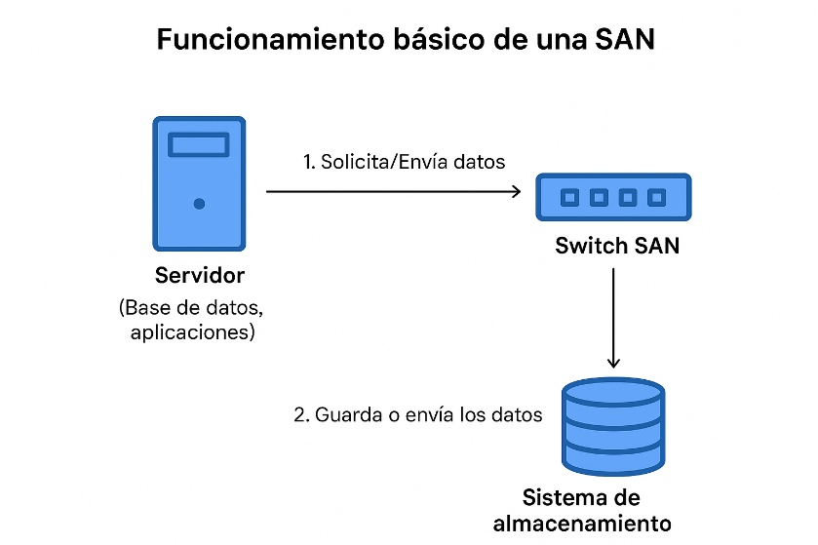

Tipo de red, topología, protocolos que usan, velocidad de red.
Una SAN es una red privada dedicada al almacenamiento. Utiliza una topología principalmente conmutada, y protocolos como Fibre Channel, iSCSI y FCoE para comunicar servidores y sistemas de almacenamiento a velocidades muy altas (desde 8 Gb/s hasta más de 100 Gb/s según la tecnología utilizada).
¿Para qué se puede usar una SAN? Existen múltiples funcionalidades, explora sobre ellas y ponlas aquí de forma breve y concisa.
Una SAN se usa cuando necesitas velocidad, seguridad, disponibilidad y mucho almacenamiento, sin afectar el rendimiento de la red normal.
Sus principales funcionalidades son:
- Almacenamiento centralizado.
- Mejor rendimiento en base de datos.
- Alta disponibilidad.
- Virtualización de servidores.
- Copias de seguridad (backups) más rápidas.
- Recuperación ante desastres.
- Escalabilidad.
- Clústeres de alta velocidad.
¿Son escalables?
Sí, una SAN es escalable porque permite aumentar el almacenamiento o la cantidad de servidores conectados sin afectar la operación ni el rendimiento.
Capacidad de almacenamiento: tamaño.
Una SAN puede alcanzar capacidades desde terabytes hasta petabytes, porque es un sistema escalable que permite añadir más almacenamiento sin detener el servicio.
Ventajas frente a NAS
- Mayor velocidad.
- Mejor rendimiento para base de datos.
- No compite con la red LAN.
- Escalabilidad superior.
- Alta disponibilidad.
- Ideal para virtualización y centros de datos.
- Acceso a nivel de bloque.
Inconvenientes frente a una NAS
- Costos más elevados.
- Configuración más compleja.
- Mantenimiento más especializado.
- No es ideal para archivos compartidos simples.
- Mayor consumo de energía.
- Infraestructura más grande.

Principales fabricantes de SAN
Los principales fabricantes de soluciones SAN se enfocan en ofrecer almacenamiento de alto rendimiento, alta disponibilidad y escalabilidad para entornos empresariales. Entre ellos destacan:
- Dell Technologies (Dell EMC): Líder del sector con sistemas como PowerMax y Unity XT, reconocidos por su rendimiento y fiabilidad.
- Hewlett Packard Enterprise (HPE): Ofrece soluciones como Alletra y Nimble Storage, centradas en la flexibilidad y gestión inteligente.
- IBM: Su línea FlashSystem proporciona virtualización avanzada y alto rendimiento para centros de datos.
- NetApp: Combina almacenamiento SAN y NAS con productos como E-Series y ASA, integrados con la nube.
- Hitachi Vantara: Su gama VSP es reconocida por la alta disponibilidad y escalabilidad en entornos críticos.
- Pure Storage: Especializado en soluciones totalmente flash (FlashArray) con gran velocidad y facilidad de gestión.
- Huawei: Ofrece la línea OceanStor, destacada por su buena relación costo-rendimiento.
- Fujitsu: Con su serie ETERNUS DX, proporciona almacenamiento confiable y compatible con diversos entornos empresariales.
Proyectos Open Source para SAN
Existen diversas soluciones de código abierto que permiten implementar o gestionar redes de almacenamiento SAN utilizando hardware estándar. Entre las más destacadas se encuentran:
- Openfiler: Sistema basado en Linux que permite crear entornos NAS y SAN mediante iSCSI o Fibre Channel.
- TrueNAS CORE: Plataforma de almacenamiento con soporte iSCSI para actuar como un servidor SAN.
- Open-iSCSI y LIO: Herramientas de Linux para configurar targets iSCSI y crear redes SAN básicas.
- SCST: Subsistema avanzado para Linux que soporta múltiples protocolos (iSCSI, FC, FCoE) y alto rendimiento.
- Ceph: Sistema distribuido de almacenamiento que ofrece volúmenes tipo SAN mediante RADOS Block Device (RBD).
- OpenStack Cinder: Componente de OpenStack que gestiona almacenamiento en bloque compatible con SAN.
Sistemas operativos que lo soportan.
La mayoría de los sistemas operativos modernos ofrecen soporte nativo para redes de almacenamiento SAN, permitiendo la conexión mediante protocolos como Fibre Channel, iSCSI o NVMe-oF.
Los principales son:
- Windows server
- Linux
- Unix (AIX, HP-UX, Solaris)
- macOS
- VMware ESXI
¿Se puede virtualizar?
Sí, una SAN puede virtualizarse mediante software que abstrae el almacenamiento físico y lo presenta como un recurso lógico unificado. Este proceso se conoce como virtualización del almacenamiento.

¿Tiene posibilidad de usarse en una nube privada?
Una SAN puede utilizarse en una nube privada, ya que proporciona el almacenamiento en bloque necesario para los servidores virtuales y servicios internos. Su alta velocidad, disponibilidad y capacidad de escalado la hacen ideal para entornos virtualizados.
Las plataformas de nube privada como OpenStack, VMware vSphere, Proxmox o Microsoft Azure Stack pueden integrarse con SAN mediante protocolos iSCSI, Fibre Channel o NVMe-oF, permitiendo gestionar de forma centralizada el almacenamiento y ofrecer mayor rendimiento y fiabilidad.
Costes de una SAN: varios ejemplos reales.
- HPE MSA 2070 SFF – precio estimado 19.623 €
- HP Modular Smart Array 2050 SAN – precio estimado 2,398€
- Dell EqualLogic PS6110 24LFF 4U SAN – precio estimado 620€
- Dell Compellent SC220 24 SFF Storage Array – precio estimado 50€

ALMACENAMIENTO NAS
Procedencia de las siglas y traducción.
NAS proviene del inglés “Network Attached Storage”, que se traduce al español como “Almacenamiento Conectado en Red”.
Se trata de un sistema de almacenamiento que se conecta a una red local (LAN) y permite que varios usuarios o dispositivos accedan a los archivos de forma simultánea, como si fuera un servidor de archivos centralizado.
Funcionamiento básico: gráfico y explicación por escrito.
Un NAS funciona como un servidor de almacenamiento conectado a la red local (LAN), permitiendo que varios usuarios y dispositivos accedan a los mismos archivos de forma simultánea.
Pasos básicos de funcionamiento:
- El NAS se conecta al router o switch mediante un cable de red (Ethernet).
- En su interior tiene discos duros o SSDs, donde se guardan los datos.
- Los usuarios acceden al NAS desde sus equipos (PC, portátil, móvil, etc.) a través de la red, usando protocolos como SMB/CIFS (Windows), AFP (macOS) o NFS (Linux).
- El NAS puede gestionar permisos de usuario, hacer copias de seguridad automáticas, servir como nube privada o servidor multimedia.

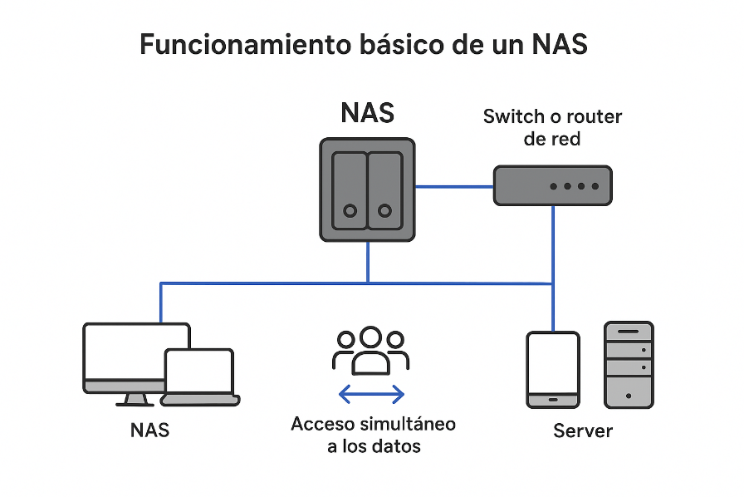

Tipo de red, topología, protocolos que usan, velocidad de red.
El NAS utiliza una red local (LAN) para conectarse con los dispositivos de los usuarios.
Generalmente se conecta mediante cables Ethernet a un switch o router que distribuye el acceso a los demás equipos de la red.
La topología más común es la estrella, donde el switch o router actúa como nodo central y todos los dispositivos (incluido el NAS) se conectan a él.
En redes más grandes, puede existir una topología en árbol o jerárquica, con varios switches interconectados.
El NAS emplea varios protocolos de red para compartir y gestionar archivos, entre los más comunes:
- SMB/CIFS - usado por sistemas Windows.
- NFS (Network File System) - usado en sistemas Linux y Unix.
- AFP (Apple Filing Protocol) - usado por macOS.
- FTP / SFTP - para transferencia directa de archivos.
- iSCSI - en algunos NAS avanzados, para actuar como almacenamiento en bloque (similar a SAN).
La velocidad depende del hardware del NAS y del entorno de red.
¿Para qué se puede usar una NAS? Existen múltiples funcionalidades, explora sobre ellas y ponlas aquí de forma breve y concisa.
Un NAS (Network Attached Storage) es un sistema versátil con múltiples usos tanto en entornos domésticos como empresariales. Entre sus principales funcionalidades destacan:
- Almacenamiento centralizado.
- Servidor de archivos.
- Copias de seguridad (bacukps).
- Nube privada.
- Servidor multimedia.
- Servidor de virtualización.
- Servidor de vigilancia (CCTV).
- Sincronización y colaboración.
- Correo web server.
¿Son escalables?
Los NAS son escalables, aunque el nivel de escalabilidad depende del modelo y del fabricante. Los sistemas NAS permiten ampliar su capacidad de almacenamiento, añadiendo más discos duros, sustituyendo discos por otros de mayor capacidad, conectando módulos o unidades de expansión entre otras.
Capacidad de almacenamiento: tamaño.
Un NAS puede ir desde unos pocos terabytes en entornos domésticos hasta varios petabytes en entornos corporativos, adaptándose a las necesidades de cada usuario o empresa.
La capacidad de almacenamiento de un NAS varía ampliamente según el modelo, el número de bahías (espacios para discos) y el tipo de discos utilizados.
Configuración de discos duros que permiten: …
Los sistemas NAS admiten distintas configuraciones de discos duros mediante tecnologías RAID, que permiten combinar capacidad, rendimiento y seguridad de los datos.
Las configuraciones mas comunes en NAS son:
- RAID 0
- RAID 1
- RAID 5
- RAID 6
- RAID 10 (1+0)
- JBOD (Just a Bunch Of Disks)
Ventajas frente a SAN
Un NAS ofrece varias ventajas en comparación con una SAN especialmente en términos de simplicidad y costo:
- Menor costo.
- Fácil instalación y configuración.
- Mayor accesibilidad.
- Escalabilidad sencilla.
- Mantenimiento reducido.
- Ideal para entornos pequeños y medianos.
Inconvenientes frente a una SAN
Algunos inconvenientes:
- Menor rendimiento.
- Mayor latencia.
- Escalabilidad limitada.
- Dependencia de la red local.
- Menor disponibilidad y redundancia.
Principales fabricantes de NAS.
Los principales fabricantes de sistemas NAS son:
- Synology
- QNAP
- Western Digital (WD)
- Seagate
- Asustor (ASUS)
- Netgear
- Buffalo Technology
- Thecus y TerraMaster
Sistemas operativos que lo soportan.
Los NAS suelen funcionar con sistemas especializados como TrueNAS, OpenMediaVault, XigmaNAS, Rockstor o Unraid, pero también se pueden montar usando Linux, Windows Server y macOS, configurándolos para compartir almacenamiento en red.
¿Se puede virtualizar?
Sí, una NAS puede virtualizarse, usando plataformas como Proxmox, VMware o VirtualBox. Esto permite flexibilidad y ahorro, pero requiere una buena configuración para no perder rendimiento.
¿Tiene posibilidad de usarse en una nube privada?

La NAS actúa como el servidor de almacenamiento central, y se configura para que los usuarios accedan a los archivos desde cualquier lugar, como si fuera una nube (similar a Google Drive o Dropbox), pero controlada por el propietario.
Costes de una NAS: varios ejemplos reales.

Los costes de un NAS pueden ir desde unos 200 € para un modelo de entrada doméstico, hasta miles de euros para soluciones profesionales. Es importante tener en cuenta que al coste del dispositivo hay que sumar también el coste de los discos, mantenimiento, electricidad y posibles expansiones.

Algunos ejemplos de NAS:
- Synology DiskStation DS223j: 193 € (modelo 2 bahías, gama de entrada).
- QNAP TS-233: 219 € (otra opción muy asequible para uso doméstico).
- ASUSTOR DRIVESTOR 4 Pro Gen2 AS3304T v2: 416,90 € (4 bahías, gama media doméstica).
- Synology DS620slim: 519 € (compacto, 6 bahías, para usuarios avanzados).
- QNAP TS-873A: 1.310 € (8 bahías, hardware más potente, orientado a empresa pequeña).
- Synology DS1525+ 30TB Bundle: 1.819 € (bundle premium con 30 TB preinstalados, para entornos profesionales).

Almacenamiento DAS

Procedencia de las siglas y traducción.
DAS (Direct Attached Storage) es el almacenamiento que se conecta directamente a un equipo o servidor, sin pasar por una red (por ejemplo: discos duros internos, USB, SSD externos, etc.).
Funcionamiento básico: gráfico y explicación por escrito
Su funcionamiento es muy simple:
- El dispositivo de almacenamiento (disco duro, SSD, USB, etc.) se conecta por cable directamente al equipo.
- Cuando el sistema necesita guardar o leer datos, los transfiere sin intermediarios, porque no pasan por internet ni por una red.
- Esto permite una conexión rápida y estable, pero solo el equipo al que está conectado puede usarlo, no se puede compartir de forma directa con otros dispositivos (a menos que se comparta manualmente por red).
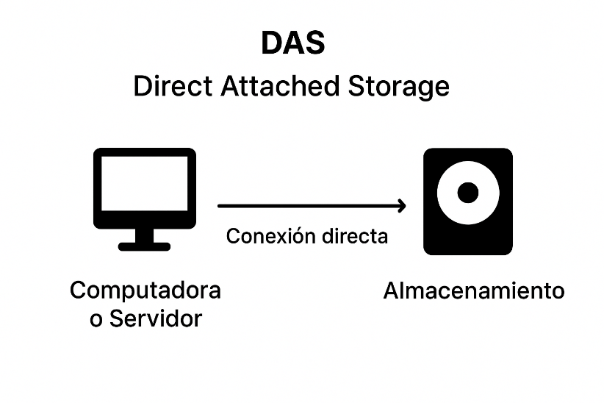

Tipo de red, topología, protocolos que usan, velocidad de red.
No utiliza red, porque el almacenamiento se conecta directamente al equipo. Su topología es Punto a Punto ya que un solo equipo accede directamente al dispositivo de almacenamiento.
Como DAS no usa red, no usa protocolos de red como Ethernet o TCP/IP. En su lugar utiliza protocolos o interfaces físicas de conexión.

- SATA
- SAS
- USB 3.0 / 3.2 / USB-C
- NVMe (PCIe)

¿Para qué se puede usar un DAS? Existen múltiples funcionalidades, explora sobre ellas y ponlas aquí de forma breve y concisa.

Un DAS se utiliza para ampliar almacenamiento, guardar copias de seguridad y acceder a datos de forma rápida. Es ideal cuando solo un equipo necesita usar el almacenamiento sin compartirlo por red.

Funcionalidades:

- Ampliar la capacidad de almacenamiento.
- Almacenar y acceder a los datos de forma rápida.
- Guardar copias de seguridad (backups).
- Edición de video y fotografía profesional.
- Almacenamiento para servidores pequeños o entornos locales.
- Ejecución de maquinas virtuales o base de datos pequeñas.
- Transferencia de archivos entre equipos.
- Soluciones económicas para almacenamiento masivo.

¿Son escalables?

El DAS es poco escalable. Permite ampliar la capacidad añadiendo discos, pero está limitado por los puertos disponibles y solo puede ser utilizado por un equipo. No está pensado para crecer a nivel empresarial ni para múltiples usuarios.

Capacidad de almacenamiento: tamaño.

La capacidad de un DAS depende del número de discos que pueda contener. Va desde unos pocos terabytes en discos externos simples, hasta cientos de terabytes o incluso petabytes en cabinas DAS usadas en servidores.

Algunos ejemplos:

- Disco Externo USB (HDD/SSD) = 500GB – 20TB
- Caja DAS de varios discos (RAID) =8TB – 200TB o más.
- Cabinas DAS para servidores (SAS/SATA) = 100TB – 1PB

Configuración de discos duros que permite

Un DAS permite configuraciones como discos individuales o RAID (0, 1, 5, 6 y 10), según si se busca más velocidad, seguridad o equilibrio entre ambas. Esto depende del número de discos instalados y del soporte del dispositivo.

Ventajas frente a NAS y SAN

Las ventajas frente a NAS son las siguientes:

- Velocidad.
- Simplicidad.
- Costo.
- Seguridad básica.

Las ventajas frente a SAN son las siguientes:

- Costo inicial.
- Gestión.
- Implementación.
- Ideal para entornos pequeños.

Inconvenientes frente a NAS y SAN

Inconvenientes frente a NAS son los siguientes:

- Compartición de datos.
- Escalabilidad.
- Gestión de respaldo.
- Disponibilidad.

Inconvenientes frente a SAN son los siguientes:

- Escalabilidad y flexibilidad.
- Rendimiento en entornos grandes.
- Alta disponibilidad
- Gestión centralizada.
- Virtualización / entornos empresariales.

Sistemas operativos que lo soportan.

Los sistemas DAS son compatibles con prácticamente todos los sistemas operativos modernos, ya que se conectan directamente al servidor o al equipo mediante interfaces estándar (como SATA, SAS o NVMe) y son reconocidos como unidades de almacenamiento locales.

Compatibilidad general:

- Windows
- Linux
- macOS
- VMware ESCI / Proxmox / Hyper – V

¿Se puede virtualizar?

Un DAS puede usarse en entornos virtualizados, pero su uso está limitado al servidor anfitrión al que está conectado físicamente. Es adecuado para entornos locales o de un solo servidor, no para infraestructuras distribuidas o de alta disponibilidad.

¿Tiene posibilidad de usarse en una nube privada?

Un DAS puede usarse en una nube privada solo como almacenamiento interno del servidor que la gestiona, pero no como sistema de nube independiente o compartido en red. Es una opción adecuada para pequeñas implementaciones o entornos de un solo servidor.

Costes de un DAS: varios ejemplos reales.

- QNAP TR-002 2-Bay DAS – el precio aproximado es de 201€
- TerraMaster D6-320 6-Bay DAS – el precio aproximado es de 330€
- TerraMaster D8-332 8-Bay DAS – el precio aproximado es de 1.165€
- HPE D3610 Enclosure - precio aproximado es de 1.719€
- QNAP TR-004 4-Bay DAS – el precio aproximado es de 235€
- OWC ThunderBay 4 RAID DAS – el precio aproximado es de 336€

Otras soluciones de almacenamiento en Red: servicios de almacenamiento en la nube.

Estos servicios de almacenamiento en la nube son:

- Google One: Servicio de suscripción de Google LLC que amplía espacio para Google Drive, Gmail y Google Fotos. Los planes van desde 100 GB hasta 30 TB.

- Microsoft OneDrive: Servicio de almacenamiento en la nube de Microsoft Corporation, integrado con Office 365. Ofrece planes desde 100 GB y hasta varios TB para empresas.

- Dropbox: Servicio popular para compartir archivos y colaborar, con planes de 2 TB o más y buena integración con aplicaciones de terceros.

- pCloud: Alternativa más centrada en seguridad y almacenamiento a largo plazo, incluyendo planes “lifetime”.

- Amazon S3: Servicio de almacenamiento de objetos en la nube, orientado más a empresas y desarrolladores, que puede usarse también para aplicaciones de “almacenamiento en red”.

Almacenamiento en la nube, comparativa básica (ranking, alguna que otra ventaja y cualquier otra cosa que te parezca interesante destacar) de entre los siguientes:

- AWS
- Azure
- Google Cloud
- VMware
- IBM Cloud
- Alibaba Cloud
- Alguna otra que veas interesante
Ventajas Principales y aspectos interesantes:
AWS
- Muy maduro, catálogo muy amplio de servicios (IaaS, PaaS), gran ecosistema.
- Líder histórico, muchos servicios, alta disponibilidad, buena cobertura global.
- 30 % del mercado global en 2025.
Microsoft Azure
- Integración con entornos Microsoft (Office 365, Windows, Active Directory).
- Muy buena opción híbrida (nube + local); rápido crecimiento.
- 20-25 % del mercado global.
Google Cloud Platform (GCP)
- Fuerte en análisis de datos, inteligencia artificial, Kubernetes.
- Aunque menor cuota, con foco en innovación técnica y servicios emergentes.
- 11-13 % del mercado global.
Alibaba Cloud
- Muy fuerte en China/Asia, buen costo-beneficio en esa región.
- Puede tener restricciones/regulación fuera de Asia; buen complemento global.
- 4-8 % (muy relevante en Asia).
IBM Cloud
- Enfoque en nube híbrida, empresas grandes, integración con software corporativo.
- No tan “lugar común” como los tres primeros, pero fuerte en ciertos segmentos.
- 2-3 % del mercado global.
Otra destacada – Oracle Cloud
- Buena opción si ya usas muchas soluciones Oracle (bases de datos, ERP).
- Menor presencia general; puede ser más nicho o especializado.
- 3-4 % del mercado.

CONCLUSIONES

- Gracias a este informe he podido comprender más sobre SAN, NAS y DAS, cada tecnología de almacenamiento cumple una función específica y su elección depende del entorno y las necesidades.

- Puedo destacar también que DAS es la opción mas simple y económica ideal para equipos individuales o pequeños entornos sin necesidad de compartir datos por la red.

- También he aprendido la importancia de SAN dentro de una corporación o empresa, ya que su uso es mas empleado por su rendimiento y virtualización a gran escala.

- Por otro lado, NAS nos ofrece una gestión mas eficiente y es más enfocado para pequeñas y medianas empresas, NAS nos permite compartir archivos en red de forma centralizada.

- Hoy en día la tendencia actual en las empresas es avanzar hacia arquitecturas híbridas que integran SAN/NAS con soluciones en la nube.

- Hemos aprendido también sobre los distintos almacenamientos en la nube, la gran importancia de esta tecnología que nos permite guardar y gestionar dato a través de internet.

WEBGRAFIA

- https://www.netapp.com/es/data-storage/what-is-san-storage-area-network/

- https://www.purestorage.com/es/knowledge/what-is-direct-attached-storage.html

- https://www.hpe.com/es/es/what-is/nas.html

- https://ucloudglobal.com/blog/tipos-almacenamiento-nube-empresas/

- https://sites.google.com/view/carlosdelcerro/hardware/das-nas-y-san

- https://www.ymant.com/blog/tecnologias-de-almacenamiento-nas-das-y-san-que-son-y-en-que-se-diferencian/

- https://www.youtube.com/watch?v=nvrlWGanQhQ

- https://recoverit.wondershare.es/computer-tips/nas-vs-das.html

- ChatGPT

